TURQUÍA Y EGIPTO
CON CRUCERO POR EL NILO
SA-52 17 DÍAS

SALIDAS: Ene. 08,09,14,15,22,23, 28 y 29 Feb. 05,06,12,13,19,20,26 y 27
Mar. 05,06,12,13,19,20,26 y 27 Abr. 02,03,09,10,16,17,23,24 y 30
May. 01,07,08,14,15,21,22,28 y 29 Jun. 04,05,11,12,18,19,25 y 16
Jul. 02,03,09,10,16,17,23,24,30 y 31 Ago. 06,07,13,14,20,21,27 y 28
Sep. 03,04,10,11,17,18,24 y 25 Oct. 01,02,08,09,15,16,22,23,29 y 30

PRECIO POR PERSONA EN HABITACION DOBLE 2,750 USD

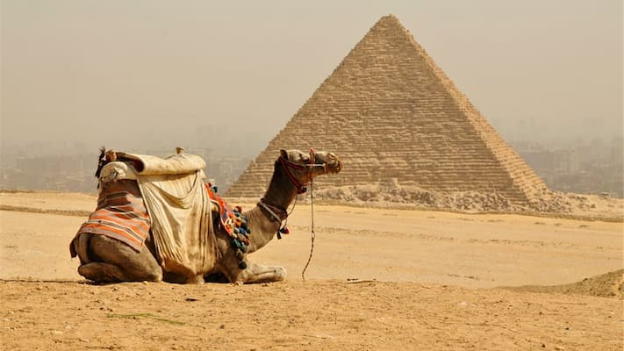
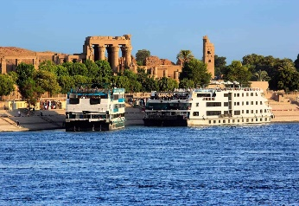
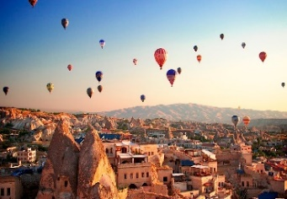
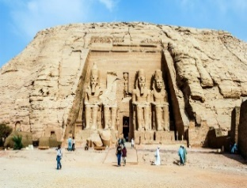

Visitando:
Estambul – Ankara – Capadocia – Sultanhan- Pamukkale – Kusadasi –Efeso – El Cairo – Aswan – Edfu – Esna – Kombo y Luxor

DIA 01 MIE MEXICO – ESTAMBUL
Salida de MEXICO con destino a ESTAMBUL. Cena y noche a bordo.

DIA 02 JUE ESTAMBUL
Llegada a ESTAMBUL. Recibimiento y traslado al hotel. Alojamiento

DIA 03 VIE ESTAMBUL CRUCERO POR EL BOSFORO
Desayuno. Salida para la visita panorámica a los lugares más importantes. Comenzaremos nuestra visita en Taksim la zona más espectacular y moderna de Estambul. Pasando al lado del Palacio de Dolmabahçe y continuaremos al barrio antiguo de Ortakoy. Después de almuerzo visitaremos al Bazar Egipcio (Mercado de los Especies) Tiempo libre en Bazar. Posteriormente, tomaremos el Crucero por el Bósforo para nuestro recorrido por el estrecho que une el Mar Negro con el Mar Marmara que divide a esta hermosa ciudad que se encuentra entre dos continentes. Admiraremos los palacios, pabellones que los Sultanes construyeron en las orillas del mar. Regreso a hotel. Alojamiento.

DIA 04 SAB ESTAMBUL – ANKARA
Desayuno. Salida hacia Ankara pasando por las montañas de Bolu, llegada a Ankara, capital de la Republica y visita del Mausoleo de Ataturk; fundador de la República Turca. Tiempo libre para disfrutar de esta bella ciudad y almorzar por su cuenta. En la tarde traslado a hotel. Cena y alojamiento.

DIA 05 DOM ANKARA – CAPADOCIA
Desayuno. Salida hacia Capadocia. A su paso veremos el segundo lago más grande de Turquía, Lago Salado. Después del almuerzo se visitara una de las 36 ciudades subterráneas de Capadocia que sirvió de refugio para primeros cristianos. Traslado al hotel.
Cena y alojamiento.

DIA 06 LUN CAPADOCIA
Al amanecer tendrá posibilidad de participar en una excursión opcional en GLOBO AEROSTATICO. Desayuno y día dedicado para conocer la espectacular región de Capadocia, única por su fascinante y original paisaje, formado por la lava arrojada por numerosos volcanes. Visita del Valle de Devrent, Avcilar, Güvercinlik y Valle del amor; los cuales tienen un paisaje espectacular de `Chimeneas de Hadas. Después del almuerzo visita pueblo de Cavusin; al monasterio y capillas excavados en las rocas y decorados con frescos del siglo X algunos muy bien conservados y continuación con la visita de Uçhisar, pueblo troglodita. También se visitará un centro de joyas y piedras típicas de Capadocia y un taller de alfombras para aprender sobre su producción. Cena y alojamiento.

DIA 07 MAR CAPADOCIA – SULTANHAN - PAMUKKALE
Desayuno. Salida temprano hacia Pamukkale en la ruta visitaremos el Caravansarai de Sultanhan, posada medieval donde paraban antiguamente las caravanas de camellos en la ruta de la seda. Almuerzo en la ruta continuación a Pamukkale; lugar espectacular único en el mundo, famoso por su Castillo de Algodón, maravilla natural de gigantescas cascadas blancas, estalactitas y piscinas naturales. Traslado a hotel. Cena y alojamiento.

DIA 08 MIE PAMUKKALE – EFESO- KUSADASI
Desayuno. Por la mañana, podremos disfrutar de Pamukkale, lugar espectacular único en el mundo, famoso por su Castillo de Algodón, maravilla natural de gigantescas cascadas blancas, estalactitas y piscinas naturales. De camino, conoceremos la antigua Hierápolis, la Necrópolis que contiene más de 150.000 tumbas. Almuerzo y continuaremos hacia Éfeso. Visita de esta ciudad grecorromana, antigua capital de Asia Menor y una de las mejores conservadas de la antigüedad donde se encuentran el Templo de Adriano, Templo de Trajano, el teatro, la Biblioteca de Celso etc... Visita de la Casa de la Virgen, lugar donde pasó los últimos años de su vida y para terminar visita de una tienda de cuero. Cena y alojamiento.

DIA 09 JUE KUSADASI – ESTAMBUL

Desayuno. Mañana libre en Kusadasi. Salida hacia ESTAMBUL (Vía Bursa) Almuerzo en ruta. Llegada a ESTAMBUL. Traslado a hotel. Alojamiento.

DIA 10 VIE ESTAMBUL HISTORICA – EL CAIRO
Desayuno. Dia libre. Excursión opcional para visitar al antiguo Mezquita de Suleyman el Magnifico, Hipódromo Romano, y la Mezquita Azul, con un precioso interior recubierto de azulejos y Santa Sofía que fue Iglesia durante 916 años. Después de almuerzo visita Gran Bazar, fundado en el año 1542, bazar cubierto con 22 puertas de acceso y más de 4 mil tiendas en su interior. Tiempo libre en bazar. En la noche traslado a aeropuerto para tomar el vuelo con destino a EL CAIRO. Llegada a EL CAIRO. Traslado a hotel. Alojamiento.

DIA 11 SAB EL CAIRO
Desayuno. A la hora previsto salida para visita a las pirámides de Giza, complejo funerario formado por las pirámides de Keops, una de las siete maravillas del Mundo, Kefrén, Mikerinos, la Esfinge de Kefrén y el Templo del Valle. Excursión opcional con almuerzo. Después de la visita nos dirigiremos a un restaurante típico para disfrutar de un menú típico. Después nos dirigiremos hacia la necrópolis de Saqqara, uno de los eslabones más importantes de la historia de Egipto donde, entre otras cosas, podréis ver la pirámide del faraón Zoser, la primera de las pirámides que se construyeron en Egipto. En Saqqara también visitaremos la tumba del chaty Mehu, abierta recientemente al público por primera vez desde su descubrimiento en 1940. Este alto funcionario de la sexta dinastía fue enterrado con honores en un lugar que quedó desapercibido para los saqueadores de tumbas. Eso ha hecho que los jeroglíficos que la decoran se hallen en un excepcional estado de conservación. Nuestra última parada será Menfis, antigua capital de Egipto, un auténtico museo al aire libre en el que podréis ver, entre otros monumentos, la impresionante escultura del Coloso de Ramsés II y la soberbia Esfinge de Alabastro. Por ultimo visita al Bazar Khan Halili. Tiempo libre en Bazar. Regreso a hotel. Alojamiento.

DIA 12 DOM EL CAIRO – ASWAN – KOM OMBO – EDFU
Desayuno. En la mañana, traslado a aeropuerto para tomar el vuelo con desino a Aswan. Llegada a Aswan. Traslado al crucero. Régimen de pensión completa a bordo. Excursión opcional a Abu Simbel, la octava maravilla de Egipto, para visitar los Templos de Ramsés II el Faraón más famoso de Egipto y el Templo de su esposa Nefertari. Por la tarde, un paseo en falucas (típicos veleros egipcios) alrededor de la isla Elefantina. Visita a la gran presa de Aswan situada en el lago Nasser, y la cantera de granito con el obelisco inacabado de casi 200 toneladas de peso. Navegación a Kom Ombo. Llegada y visita al Templo dedicado a los dioses Sobek y Haroeris. También veremos un nilómetro utilizado por los antiguos egipcios, para medir el nivel de las aguas de este río. Navegación a Edfu. Noche a Bordo.

DIA 13 LUN EDFU – ESNA – LUXOR
Pensión completa. Visita al Templo dedicado al Dios de la cabeza de Halcón, Horus, construido por Ptolomeos, el segundo en tamaño y el mejor conservado de Egipto Navegación hacia Esna para el paso de la esclusa y continuar a Luxor. Noche a Bordo.

DIA 14 MAR LUXOR
Pensión completa. Por la mañana, cruzaremos el Nilo hacia la orilla occidental para visitar la necrópolis de Tebas, donde descubriremos el Valle de los Reyes, lugar donde se encuentran enterrados los Faraones de las dinastías XXIII a la XX, sus Esposas y los Príncipes de Sangre Real, en tumbas excavadas en la roca de las montañas. Visitaremos también el Templo de la Reina Hatchepsut en Dair Al Bahari y los Colosos de Memnón. Noche a bordo.

DIA 15 MIE LUXOR – EL CAIRO
Desayuno. Salida para visita incluida al conjunto monumental más grandioso de la antigüedad, los Templos de Karnak y Luxor construidos por decenas de faraones a lo largo
de casi 2000 años de historia. Traslado al aeropuerto para tomar el vuelo con destino a EL CAIRO Llegada a EL CAIRO. Traslado a hotel. Alojamiento.

DIA 16 JUE EL CAIRO
Desayuno. Día libre para actividades personales. Excursión opcional día completo con almuerzo al Museo Egipcio donde se encuentran miles de piezas del Antiguo Egipto, entre ellas los Tesoros del Faraón Tutankamon, y/o La Ciudadela de Saladino. Despues de almuerzo visitaremos La Mezquita de Mohamed Ali, El barrio copto donde se encuentra la Iglesia de la Sagrada Familia. Alojamiento.

DIA 17 VIE EL CAIRO – MEXICO
Desayuno. Traslado al aeropuerto para tomar el vuelo con destino a MEXICO

FIN DE NUESTROS SERVICIOS

INCLUYE:
- TKT Aéreo MEXICO / Estambul y El Cairo / MEXICO
- TKT Aéreo Estambul / El Cairo
- TKT Aéreo El Cairo /Aswan y Luxor / El Cairo
- Alojamiento Turquía en hoteles categoría 5* y 4* Superior
- Alojamiento en Egipto hotel y crucero categoría 5*
- Alimentos, visitas y entradas las que marca el itinerario
- Plan todo incluido durante el crucero por el Nilo
- Autocar de Lujo con aire acondicionado en todos los recorridos
- Guías de habla en español durante todo el recorrido
- Todos los traslados de llegada y salida
- Impuestos aéreos

NO INCLUYE:
- Propinas de Turquía 60 USD (Incluye: Conductor, restaurantes y hoteles)
- Propinas de Egipto 60 USD (Guía, hotel, crucero y conductor)
- Ningún servicio no especificado en el itinerario.
- Visa para EGIPTO 55 USD (Nosotros tramitamos su visa)
- Seguro de viaje

NOTA: SI DESEA HOSPEDAR HOTEL CUEVA (CAVE HOUSE) EN CAPADOCIA
SUPLEMENTO ADICIONAL POR PERSONA $70 USD

